Ontwikkeling aan Performance Monitor applicatie

Auteur : G.J. Paulissen
Datum : 14-7-1999
Versie : 1.3
Filenaam : 0000.doc

Inhoudsopgave
1 Inhoudsopgave 2
2 Wijzigingshistorie 4
3 Inleiding 5
3.1 Stijlconventies 5
3.2 Referenties 5
4 Software configuratie management 6
4.1 Algemeen 6
4.2 Vereisten 6
4.3 Termen 6
5 Opstarten van een project 7
5.1 Gebruik van DOS-omgeving 7
5.1.1 Gebruik van omgevingsvariabelen 7
5.1.2 Commandomacro’s 8
5.2 Definiëren van een versiebeheerproject 10
5.2.1 Beveiliging 10
5.3 Definiëren van de omgeving 10
5.4 Aanmaken van een werkomgeving 10
6 Versiebeheerprocedures 11
6.1 Inchecken van een nieuw bestand (eerste check-in) 11
6.2 Inchecken van een gewijzigd bestand (volgende check-in) 11
6.3 Uitchecken van een bestand 11
6.4 Toekennen van een version label 11
7 Aanpassingen in Designer/2000 12
7.1 Aanmaken van scripts voor database objecten. 12
7.2 Genereren van forms 13
7.3 Genereren van menu’s 13
7.4 Genereren van reports 13
7.5 Bijwerken van code tabellen 13
7.6 Procedures voor nieuwe items 13
7.6.1 Nieuwe tabellen 13
7.6.2 Nieuwe packages 13
7.6.3 Nieuwe functions 14
7.6.4 Nieuwe procedures 14
7.6.5 Nieuwe sequences 14
7.6.6 Nieuwe forms 14
7.6.7 Nieuwe forms libraries 14
7.6.8 Nieuwe reference forms 14
7.6.9 Nieuwe iconen 14
7.6.10 Nieuwe menu’s 14
7.6.11 Nieuwe reports 14
7.7 Procedures voor gewijzigde items 14
7.8 Procedures voor verwijderde items 14
8 Installatieprocedures 15
8.1 Projectdefinities 15
8.1.1 Database objecten 15
8.1.2 Forms 17
8.1.3 Reports 18
9 Release procedures 19
9.1 Registreren van een release 19
9.2 Registreren van een patch 19
9.3 Aanmaken van een distributie 19
9.4 Eerste installatie 20
9.5 Volgende installaties 20
9.5.1 Gebruik van TransVersion 20
10 Frequently asked questions (FAQ) 21
Appendix A Geautomatiseerd bouwen met make 22

Wijzigingshistorie

Versie | Datum | Wie | Commentaar
1.3 | 14-7-1999 | G.J. Paulissen | Geschikt gemaakt voor Performance Monitor
1.2 | 1-2-1999 | G.J. Paulissen | Toegevoegd:  - Stijlconventies  - Release procedures
1.1 | 26-1-1999 | G.J. Paulissen | Eerste versie

Inleiding

Dit document beschrijft de werkwijze voor het opleveren van een Oracle project. Er wordt aandacht besteed aan Software Configuratie Management (versiebeheer), installatieprocedures en uitleverprocedures.

Dit document beschrijft het traject wat doorlopen moet worden om de informatie uit de Designer/2000 repository te gebruiken om tot een gecontroleerde, herhaalbare en foutloze installatie te komen. Dit document beschrijft dus niet hoe de inhoud van de Designer/2000 repository tot stand komt, maar wel wat met die informatie gedaan moet worden.

Dit document is bedoeld voor (technisch) projectleiders, ontwikkelaars en testers.

Stijlconventies

De volgende stijlen beschrijven de conventies in dit document:

Stijlconventie | Beschrijving
Vet | - Namen van menu’s, knoppen, velden en toetsen.
Schuin | - Variabele welke de gebruiker moet invullen zoals een bestandsnaam  - Namen van documenten en/of boeken die worden gebruikt als referentie
Onderstreept | - Namen van bestanden en directories
Courier New font | - Tekst die wordt ingevuld in een veld  - Programmacode  - Commandoregeltekst (b.v. DOS commando’s)

Referenties
Richtlijnen voor Oracle projecten, G.J. Paulissen, \\Memfis\Orahome\ontw\Doc\Standaarden\Oracle richtlijnen.doc.

Software configuratie management

Algemeen
SCM is het proces omtrent het organiseren en bewaken van wijzigingen aan ontwikkelde componenten van een systeem. Door middel van effectief omgaan met SCM is het mogelijk om op elke gewenst moment de juiste versie van een component te achterhalen.

Versiebeheer is het beheren en onderhouden van meerdere revisies van een component in een archief. Een archief bevat elke wijziging die een component heeft ondergaan. Hierdoor is het mogelijk om elke revisie te bekijken, te wijzigen en waar vast te leggen op een eenduidige wijze (ongeacht de grootte van de wijziging). Aangezien bij een wijziging aangegeven dient te worden wat de wijzigingen waren, ontstaat op deze manier ook een wijzigingsoverzicht.

Door SCM wordt het risico van overschrijven van wijzigingen gemaakt dor de ontwikkelaar tegengegaan. Daarnaast is van elk component bekend in welke omgeving deze voorkomt en welke revisie daar staat.

Vereisten
Voor projecten binnen het SFS zijn de volgende vereisten wenselijk dan wel noodzakelijk:
- Elke ontwikkelaar dient zijn eigen ontwikkelomgeving te hebben.
- Veranderingen dienen zo snel mogelijk beschikbaar te zijn voor andere ontwikkelaars.
- Een project moet kunnen bestaan uit meerdere subprojecten. Een voorbeeld: de GSK is onderdeel van elk project en dient dan ook als subproject beschouwd te worden. Ook programmatuur voor algemeen gebruik (systeemontwikkelomgeving) is te beschouwen als een subproject.
- Het bouw- en installatieproces dient zo geautomatiseerd mogelijk te geschieden.

Termen
Hier worden enkele versiebeheertermen gedefinieerd die verder in dit document gebruikt worden.

- Een archiefbestand bewaart een of meerdere revisies van een bestand. De revisies zijn genummerd 1.1, 1.2, etc.
- Een versie is een logische naam van een revisie. Meerdere versies kunnen een en hetzelfde revisienummer hebben. Dus versies TEST1 en TEST2 kunnen beide gekoppeld zijn aan revisie 1.2 van het archiefbestand van test.sql.

Opstarten van een project

<verder in te vullen door Jos>

Gebruik van DOS-omgeving
Voor installatieprocedures zal gebruik gemaakt worden van de DOS-omgeving. Een gebruiker moet de volgende zaken kunnen instellen:
- Omgevingsvariabelen
- Commandomacro’s

Gebruik van omgevingsvariabelen
Omgevingsvariabelen worden onder andere gebruikt voor:
- Aanduiding van een directory voor tijdelijke bestanden (TEMP).
- Aanduiding van het zoekpad voor het vinden van programmatuur (PATH).

Tijdelijk definiëren van omgevingsvariabelen
Een omgevingsvariabele wordt gedefinieerd in een DOS-box door:

SET variabele=waarde

waarbij waarde ook weer kan bestaan uit de waarde van andere variabelen (%variabele%). De variabele blijft bestaan voor de duur van de DOS-box sessie.

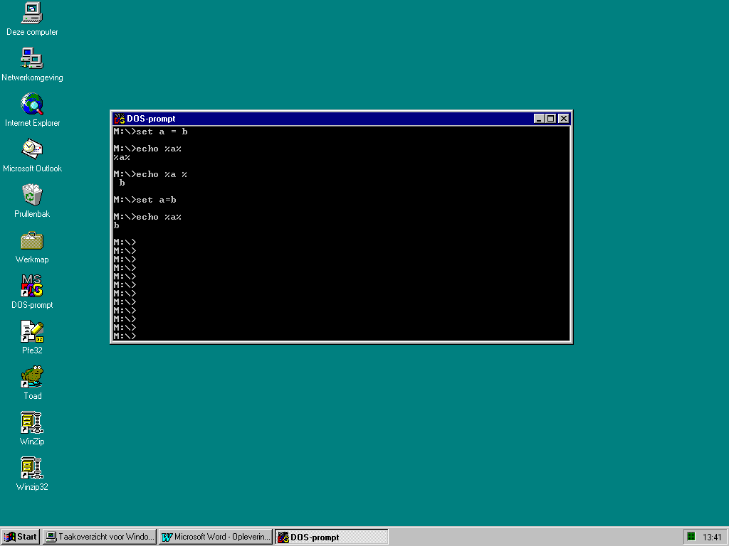

Permanent definiëren van omgevingsvariabelen

Windows 95/98
Pas het bestand c:\autoexec.bat aan met gebruikmaking van de syntax zoals gedefinieerd in 5.1.1.1.

Windows NT
- Ga naar Deze computer
- Klik op de rechtermuisknop en kies Eigenschappen
- Pas de omgevingsvariabele aan (of voeg toe) in tabblad Omgeving zoals hieronder aangegeven.

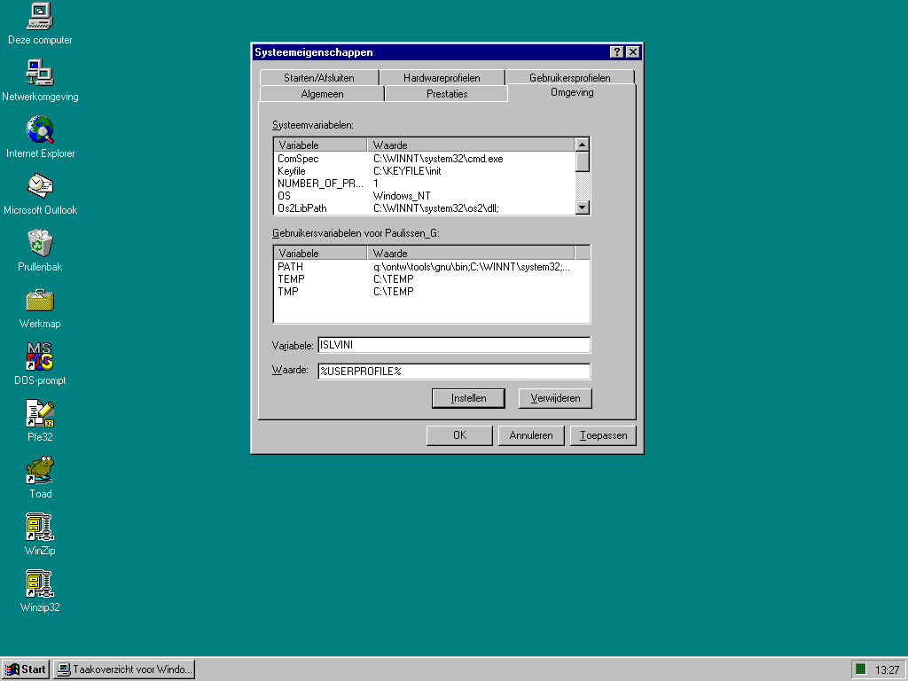

Commandomacro’s
Met behulp van het programma doskey kan men:
- Commandomacro’s (afkortingen) definiëren
Op deze manier kan men veel typewerk en dus ook fouten vermijden.
- voorgedefinieerde commando’s activeren vanuit een definitiebestand
- commandoregels terughalen

Voor extra hulp:

DOSKEY /?

Commandomacro’s definiëren
Een commando macro definieert men als volgt

doskey macro=definitie
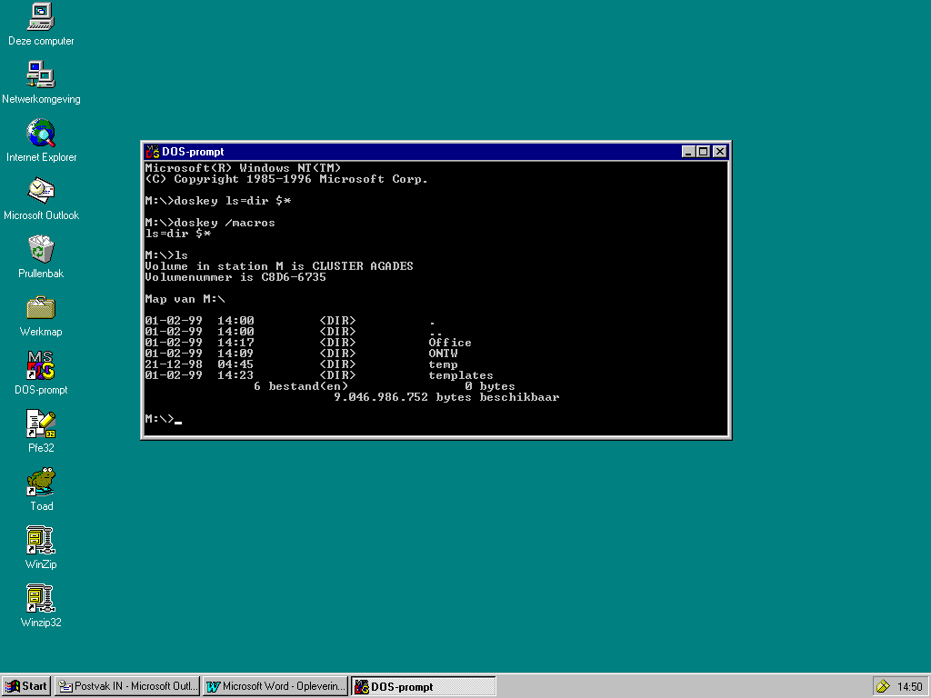

Commando’s activeren
Commando’s kan men definiëren in een bestand en dit inlezen met

doskey /macrofile=bestand

Een voorbeeld van een bestand:

pmmake=make -f c:\werk\pm\make\makefile.mak WKTOP=c:\werk\pm $*

Een goede conventie is om centraal een bestand doskey.dat te definiëren met daarin definities. Een voorbeeld is de user profile directory.
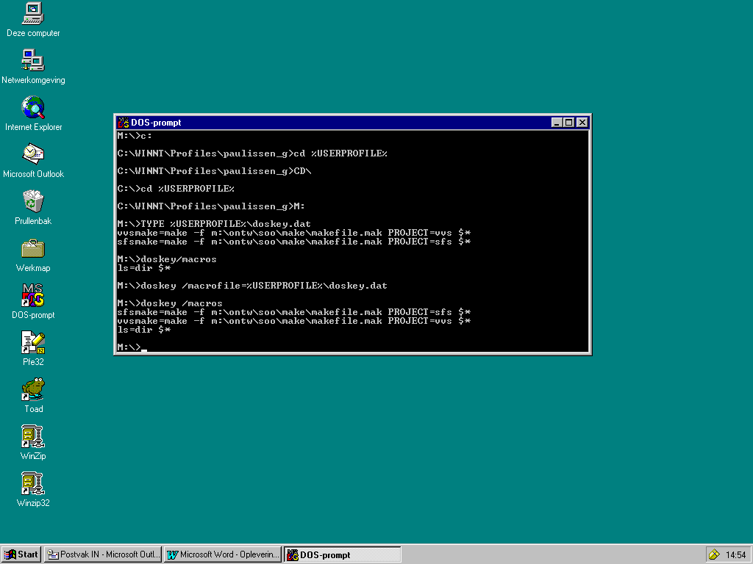

Definiëren van een versiebeheerproject

Beveiliging

Definiëren van de omgeving

Aanmaken van een werkomgeving

Versiebeheerprocedures
Dit hoofdstuk beschrijft procedures voor check-in, check-out met behulp van CVS.

Inchecken van een nieuw bestand (eerste check-in)

Inchecken van een gewijzigd bestand (volgende check-in)

Uitchecken van een bestand

Toekennen van een version label
Bij het aanmaken van releases of patches gebruikt men vaak een version label om een set van bestanden te registreren.

Aanpassingen in Designer/2000

Aanmaken van scripts voor database objecten.
Met behulp van Utilities -> Generate SQL DDL … kan men scripts genereren vanuit Designer/2000.

Kies de volgende algemene werkwijze:
- Genereer per enkel database object, dus niet meerdere tegelijk.
- Lock alle bestanden die gegenereerd gaan worden (bij tabellen ook triggers en indexen). Uiteraard is dit alleen nodig indien de bestanden reeds in het PVCS archief staan.
- Specificeer bij Generate Package: Both
- Kies voor filename prefix de ontwikkeldirectory plus de naam van het object en gebruik overwrite files.
- Gebruik geen Column comments.
- Gebruik geen Valid value constraints.
- Genereer ook indexen en triggers indien nodig (zie tabblad Selection).
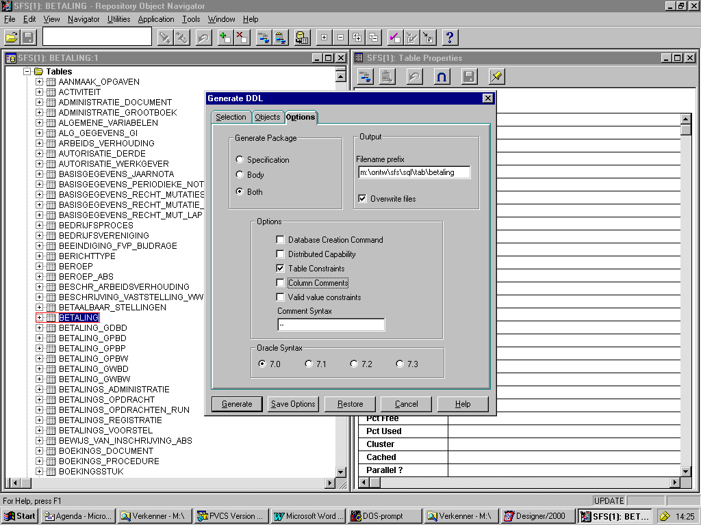
- Verplaats eventueel scripts naar hun werkdirectory (b.v. scripts voor creatie van triggers en indexen indien een tabel creatiescript is gegenereerd).
- Check de bestanden in.

Genereren van forms
<nog te doen door Maarten>

Genereren van menu’s
<nog te doen door Maarten>

Genereren van reports
<nog te doen door Maarten>

Bijwerken van code tabellen
Met Utilities -> Generate Reference Tables -> Update Reference Code Tables.

Gebruik een wildcard % voor Table Name. Eventueel wordt nog gevraagd of de tabel gecreëerd dient te worden en in welke tablespace. Kies de defaults.

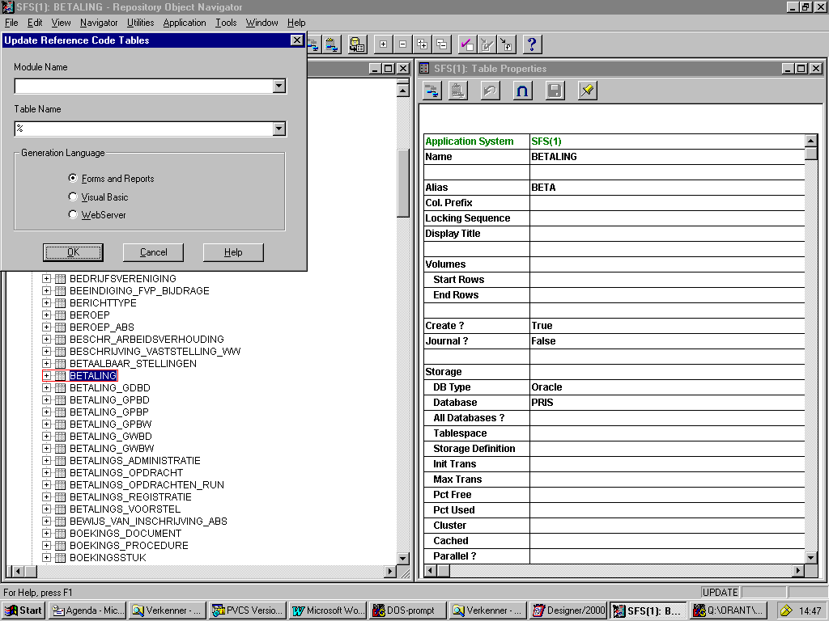

Procedures voor nieuwe items

Nieuwe tabellen
Ga als volgt te werk:
- Genereer het script (zie 7.1) en doe een eerste check-in (zie 6.1).
- Pas het bestand objects.mki aan met betrekking tot TABLES (zie 8.1.1)

Nieuwe packages
Ga als volgt te werk:
- Genereer het script (zie 7.1) en doe een eerste check-in (zie 6.1).
- Pas het bestand objects.mki aan met betrekking tot PACKAGES (zie 8.1.1)

Nieuwe functions
Ga als volgt te werk:
- Genereer het script (zie 7.1) en doe een eerste check-in (zie 6.1).
- Pas het bestand objects.mki aan met betrekking tot FUNCTIONS (zie 8.1.1)

Nieuwe procedures
Ga als volgt te werk:
- Genereer het script (zie 7.1) en doe een eerste check-in (zie 6.1).
- Pas het bestand objects.mki aan met betrekking tot PROCEDURES (zie 8.1.1)

Nieuwe sequences
Ga als volgt te werk:
- Genereer het script (zie 7.1) en doe een eerste check-in (zie 6.1).
- Pas het bestand objects.mki aan met betrekking tot SEQUENCES (zie 8.1.1)

Nieuwe forms
Ga als volgt te werk:
- Genereer het form (zie 7.2) en doe een eerste check-in (zie 6.1).
- Pas het bestand forms.mki aan met betrekking tot FORMS (zie 8.1.2).

Nieuwe forms libraries
Deze worden normaliter niet in Designer/2000 opgeslagen, maar staan wel onder versiebeheer. Voor nieuwe libraries: pas het bestand forms.mki aan met betrekking tot FORMS_LIBS (zie 8.1.2).

Nieuwe reference forms
Deze worden normaliter niet in Designer/2000 opgeslagen, maar staan wel onder versiebeheer. Voor nieuwe reference forms: pas het bestand forms.mki aan met betrekking tot REF_FORMS (zie 8.1.2).

Nieuwe iconen
Deze worden normaliter niet in Designer/2000 opgeslagen, maar staan wel onder versiebeheer. Voor nieuwe iconen: pas het bestand forms.mki aan met betrekking tot ICONS (zie 8.1.2).

Nieuwe menu’s
Ga als volgt te werk:
- Genereer het menu (zie 7.3) en doe een eerste check-in (zie 6.1).
- Pas het bestand forms.mki aan met betrekking tot MENUS (zie 8.1.2).

Nieuwe reports
Ga als volgt te werk:
- Genereer het report (zie 7.4) en doe een eerste check-in (zie 6.1).
- Pas het bestand reports.mki aan met betrekking tot REPORTS (zie 8.1.3).

Procedures voor gewijzigde items
De procedures voor gewijzigde items volgen de procedures voor nieuwe items, met dien verstande dat er niet een eerste check-in nodig is en het make include bestand niet hoeft aangepast te worden. De enige uitzondering is indien er nieuwe foreign keys gedefinieerd zijn, waardoor afhankelijkheden ontstaan, zie ook hoofdstuk 10.

Procedures voor verwijderde items
Een verwijderd item kan men in PVCS apart labelen als zijnde niet van toepassing. Verder moeten de make include bestanden aangepast worden door de regels van dat item te verwijderen.

Installatieprocedures
De installatieprocedures worden gebruikt zowel voor het testen als ook voor ingebruikname van een officiële release. Er wordt gebruik gemaakt van de make utility (zie Appendix A) voor het geautomatiseerd draaien van scripts en bouwen van forms en reports.

Projectdefinities
Elk project heeft algemene definities en projectspecifieke definities. Alle algemene en projectspecifieke definities horen bij een release. Projectspecifieke definities geven aan welke tabellen gecreëerd moeten worden, welke forms gebouwd moeten worden, etc.

Database objecten
Het bestand objects.mki is een include file voor de make utility en bevat de informatie voor het aanmaken van objecten en het vullen van tabellen. De projectdefinities moeten in het bestand objects.mki van dat project ingevoerd worden. Zie ook 6.1.

- Tabellen
De tabellen die aangemaakt dienen te worden gedefinieerd met behulp van de make variabele TABLES. Een voorbeeld:
TABLES = \
table1.tab-run \
table2.tab-run \
table3.tab-run \
$(ENDOFLIST)
De extensie .tab-run geeft aan dat make een .tab bestand gaat gebruiken om SQL*Plus op te starten om de tabel te maken. Merk op dat de definitie van een variabele over meerdere regels uitgespreid kan worden, maar dan moet aan het eind van de regel een backslash (\) staan. Hierachter mag geen enkel karakter (ook geen spatie) staan!
- Sequences
Een voorbeeld:
SEQUENCES = \
seq1.seq-run \
seq2.seq-run \
$(ENDOFLIST)
- Constraints
Een voorbeeld:
CONSTRAINTS = \
table1.con-run \
table2.con-run \
table3.con-run \
$(ENDOFLIST)
- Packages
Een voorbeeld:
PACKAGES = \
package1.pck-run \
package2.pck-run \
$(ENDOFLIST)
- Procedures
Een voorbeeld:
PROCEDURES = \
procedure1.prc-run \
procedure2.prc-run \
$(ENDOFLIST)
- Functies
Een voorbeeld:
FUNCTIONS = \
function1.fnc-run \
function2.fnc-run \
$(ENDOFLIST)
- Indexen
Een voorbeeld:
INDEXES = \
table1.ind-run \
table2.ind-run \
table3.ind-run \
$(ENDOFLIST)
- Views
Een voorbeeld:
VIEWS = \
view1.vw-run \
view2.vw-run \
view3.vw-run \
$(ENDOFLIST)
- Synoniemen
Een voorbeeld:
SYNONYMS = \
synonym1.syn-run \
$(ENDOFLIST)
- Triggers
Een voorbeeld:
TRIGGERS = \
table1.trg-run \
table2.trg-run \
table3.trg-run \
$(ENDOFLIST)
- Rollen
- Privileges
- Data
Indien referentietabellen gevuld dienen te worden dan kan men dat aangeven met de variabele DATA. Een extensie .ctl-run geeft aan dat SQL*Loader gaat draaien met als controle file het overeenkomstige .ctl bestand en als data bestand een overeenkomstig .dat bestand. De extensie .sql-run geeft aan dat SQL*Plus gestart gaat worden met als bestand het .sql script.
Een voorbeeld:
DATA = \
table1.ctl-run \
table2.ctl-run \
table3.sql-run \
$(ENDOFLIST)

Forms
Het bestand forms.mki is een include file voor de make utility en bevat de informatie voor het aanmaken van objecten en het vullen van tabellen. De projectdefinities moeten in het bestand forms.mki van dat project ingevoerd worden. Zie ook 6.1.

- Forms libraries
Bij de oplevering van een project zullen gecompileerde forms libraries meegeleverd worden. De make utility weet hoe van een forms library bron (.pll) een gecompileerde versie gemaakt moet worden (.plx). Het enige wat aangegeven moet worden is welke gecompileerde forms libraries gemaakt moeten worden.

FORMS_LIBS = \
lib1.plx \
lib2.plx \
$(ENDOFLIST)
- Template forms
Tijdens genereren van een form vanuit Designer/2000 wordt gebruik gemaakt van template forms. Deze moeten onder versiebeheer komen. Zijn verder niet interessant voor het bouwproces.
- Reference forms
Bij de oplevering van een project zullen reference forms gebruikt worden om andere forms te libraries meegeleverd worden. De make utility weet hoe van een forms library bron (.pll) een gecompileerde versie gemaakt moet worden (.plx). Het enige wat aangegeven moet worden is welke gecompileerde forms libraries gemaakt moeten worden.

REF_FORMS = \
ref_form1.fmb \
$(ENDOFLIST)
- Iconen
De diverse iconen in een form, menu of report moeten tijdens het bouwen aanwezig zijn. Definieer ze als volgt:

ICONS = \
icon1.ico \
icon2.ico \
$(ENDOFLIST)
- Forms modules
Bij de oplevering van een project zullen gecompileerde forms meegeleverd worden. De make utility weet hoe van een forms bron (.fmb) een gecompileerde versie gemaakt moet worden (.fmx). Het enige wat aangegeven moet worden is welke gecompileerde forms gemaakt moeten worden:

FORMS = \
form1.fmx \
form2.fmx \
$(ENDOFLIST)
- Menu’s
Bij de oplevering van een project zullen gecompileerde menu’s meegeleverd worden. De make utility weet hoe van een menu bron (.mmb) een gecompileerde versie gemaakt moet worden (.mmx). Het enige wat aangegeven moet worden is welke gecompileerde menu’s gemaakt moeten worden:

MENUS = \
menu1.mmx \
$(ENDOFLIST)

Reports
- Reports
Bij de oplevering van een project zullen gecompileerde reports meegeleverd worden. De make utility weet hoe van een report bron (.rdf) een gecompileerde versie gemaakt moet worden (.rep). Het enige wat aangegeven moet worden is welke gecompileerde reports gemaakt moeten worden:

REPORTS = \
myreport1.rep \
myreport2.rep \
$(ENDOFLIST)

Release procedures

Registreren van een release
Doorloop de volgende stappen:

- Controleer of er locks liggen op versies die gereleased worden. Er mogen geen locks liggen op te releasen revisies. In principe wordt van elk bestand een revisie gereleased. Doe dit voor elk subproject.
- Selecteer de te releasen revisies en voorzie ze van een version label. Het version label bestaat uit het project, een underscore en een releasenummer bestaande uit twee cijfers, b.v. PM_1_0. Doe dit voor elk subproject en gebruik hetzelfde label. Zie ook 6.4.

Registreren van een patch
Gelijk aan het registreren van een release met uitzondering van:
- Het patchnummer bestaat uit 3 of meer cijfers, gescheiden door underscores.
- Alleen die revisies die verschillen van de vorige patch of release worden meegenomen.

Aanmaken van een distributie
Een distributie wordt door de beheerders gebruikt om een officiële omgeving aan te maken, bijvoorbeeld een productieomgeving.

Een distributie omvat minimaal de revisies van een release of patch. Tevens zullen vaak ook gebouwde software componenten, die niet onder versiebeheer vallen, meegeleverd worden.

Het aanmaken van een distributie:
- Maak opnieuw een bouwomgeving aan voor de op te leveren (sub)projecten. De-installeer ook de database objecten van het testschema.
- Label de release/patch.
DOS> cvs tag <tag> <bestandsspecificatie>
- Ruim weer je werkomgeving op en check opnieuw uit maar nu met de tag:
DOS> cvs co -r<tag> <bestandsspecificatie>
- Volg de installatieprocedures: maak alle forms, reports, etc.
- Ga naar de root van je werkomgeving en creëer de distributie met perl en nmake, de make tool van Microsoft:
DOS> perl Makefile.PL
DOS> nmake distcheck
DOS> nmake dist

Eerste installatie
Bij een eerste installatie worden de database objecten van het project voor de eerste maal in het installatieschema geïnstalleerd.

Volgende installaties
Bij volgende installaties is er reeds een eerste installatie gedaan en moet een upgrade uitgevoerd worden. Bij een upgrade horen de volgende stappen:

- Creëer een template schema (een eerste installatie van dat schema)
- Vergelijk het template schema met installatieschema.
- Verwerk de verschillen in het installatieschema.
- Werk de inhoud van (stam)tabellen bij.

Het programma TransVersion wordt gebruikt om de eerste drie stappen uit te voeren. De laatste stap wordt nog niet ondersteund door TransVersion.

Frequently asked questions (FAQ)

Q. make wordt niet herkend.
A. Indien de melding

De opgegeven naam wordt niet herkend als een interne
of externe opdracht, programma of batchprogramma.

verschijnt, dan is het zoekpad voor programma’s niet goed. Dit kan men aanpassen door de omgevingsvariabele PATH uit te breiden q:\ontw\tools\gnu\bin:

SET PATH=p:\gnu\bin;”%PATH%”

Zie verder 5.1.

Q. Ik zoek extra documentatie over de make utility
A. Het bestand make.info.txt bevat een uitgebreide beschrijving van de make utility. Dit bestand kan gevonden worden in de make directory p:\gnu\make-3.77.

Q. Wat zijn de command line opties voor make
A. Type make –h of make --help

Q. Ik krijg de make foutmelding makefile:2: *** missing separator.
A. Op regel 2 van bestand makefile wordt in een rule geen TAB karakter gebruikt. Zie verder Appendix A.

Q. Er treden foutmeldingen op tijdens het creëren van foreign key constraints.
A. Waarschijnlijk is dit een probleem van nog niet gecreëerde primary key constraints van de referentietabel. De oplossing is om de constraints zodanig te creëren dat eerst de constraints van de referentietabel gedraaid worden. Dit kan men als volgt doen:
- Gebruik een leeg schema, i.e. geen tabellen van andere applicaties.
- Forceer de creatie van tabellen en constraints, waarbij fouten genegeerd worden. Doe dit een tweede maal voor constraints opdat alle constraints uiteindelijk gecreëerd worden.
projectmake install.tables install.constraints –i
projectmake install.constraints –i
- Vervolgens draai het script tabdepend.sql en log de output.
projectmake tabdepend.sql-run > tabdepend.lis
Creëer nu dependencies met behulp van het bestand tabdepend.lis. Voeg aan elke tabelnaam de suffix .con-run toe en de naam in de eerste kolom moet eindigen op een dubbele punt. Voeg tussen elke regel een lege regel toe. Voeg het resultaat toe aan het bestand objects.mki. Zie ook 8.1.1.
Voorbeeld:
persoon.con-run: adres.con-run
persoon.con-run: telefoon.con-run

Q. Na bouwen van software blijven er bestanden bestaan uit andere folders.
A. Opschonen van bestanden kan door middel van:

projectmake clean

- Geautomatiseerd bouwen met make

Voor de installatieprocedures wordt gebruik gemaakt van de make utility. De utility staat in p:\gnu\bin.

Hieronder een deel van de (Engelse) make documentatie. De volledige documentatie is te vinden in het bestand p:\gnu\make-3.77\make.info.txt.

Make

The GNU `make' utility automatically determines which pieces of a
large program need to be recompiled, and issues the commands to
recompile them.

Our examples show C programs, since they are most common, but you
can use `make' with any programming language whose compiler can be run
with a shell command. Indeed, `make' is not limited to programs. You
can use it to describe any task where some files must be updated
automatically from others whenever the others change.

To prepare to use `make', you must write a file called the
"makefile" that describes the relationships among files in your program
and provides commands for updating each file. In a program, typically,
the executable file is updated from object files, which are in turn
made by compiling source files.

Once a suitable makefile exists, each time you change some source
files, this simple shell command:

make

suffices to perform all necessary recompilations. The `make' program
uses the makefile data base and the last-modification times of the
files to decide which of the files need to be updated. For each of
those files, it issues the commands recorded in the data base.

An Introduction to Makefiles

You need a file called a "makefile" to tell `make' what to do. Most
often, the makefile tells `make' how to compile and link a program.

In this chapter, we will discuss a simple makefile that describes
how to compile and link a text editor which consists of eight C source
files and three header files. The makefile can also tell `make' how to
run miscellaneous commands when explicitly asked (for example, to remove
certain files as a clean-up operation). To see a more complex example
of a makefile.

When `make' recompiles the editor, each changed C source file must
be recompiled. If a header file has changed, each C source file that
includes the header file must be recompiled to be safe. Each
compilation produces an object file corresponding to the source file.
Finally, if any source file has been recompiled, all the object files,
whether newly made or saved from previous compilations, must be linked
together to produce the new executable editor.

What a Rule Looks Like

A simple makefile consists of "rules" with the following shape:

TARGET ... : DEPENDENCIES ...
COMMAND
...
...

A "target" is usually the name of a file that is generated by a
program; examples of targets are executable or object files. A target
can also be the name of an action to carry out, such as `clean'.

A "dependency" is a file that is used as input to create the target.
A target often depends on several files.

A "command" is an action that `make' carries out. A rule may have
more than one command, each on its own line. *Please note:* you need
to put a tab character at the beginning of every command line! This is
an obscurity that catches the unwary.

Usually a command is in a rule with dependencies and serves to
create a target file if any of the dependencies change. However, the
rule that specifies commands for the target need not have dependencies.
For example, the rule containing the delete command associated with the
target `clean' does not have dependencies.

A "rule", then, explains how and when to remake certain files which
are the targets of the particular rule. `make' carries out the
commands on the dependencies to create or update the target. A rule
can also explain how and when to carry out an action.

A makefile may contain other text besides rules, but a simple
makefile need only contain rules. Rules may look somewhat more
complicated than shown in this template, but all fit the pattern more
or less.

A Simple Makefile

Here is a straightforward makefile that describes the way an
executable file called `edit' depends on eight object files which, in
turn, depend on eight C source and three header files.

In this example, all the C files include `defs.h', but only those
defining editing commands include `command.h', and only low level files
that change the editor buffer include `buffer.h'.

edit : main.o kbd.o command.o display.o \
insert.o search.o files.o utils.o
cc -o edit main.o kbd.o command.o display.o \
insert.o search.o files.o utils.o

main.o : main.c defs.h
cc -c main.c
kbd.o : kbd.c defs.h command.h
cc -c kbd.c
command.o : command.c defs.h command.h
cc -c command.c
display.o : display.c defs.h buffer.h
cc -c display.c
insert.o : insert.c defs.h buffer.h
cc -c insert.c
search.o : search.c defs.h buffer.h
cc -c search.c
files.o : files.c defs.h buffer.h command.h
cc -c files.c
utils.o : utils.c defs.h
cc -c utils.c
clean :
rm edit main.o kbd.o command.o display.o \
insert.o search.o files.o utils.o

We split each long line into two lines using backslash-newline; this is
like using one long line, but is easier to read.

To use this makefile to create the executable file called `edit',
type:

make

To use this makefile to delete the executable file and all the object
files from the directory, type:

make clean

In the example makefile, the targets include the executable file
`edit', and the object files `main.o' and `kbd.o'. The dependencies
are files such as `main.c' and `defs.h'. In fact, each `.o' file is
both a target and a dependency. Commands include `cc -c main.c' and
`cc -c kbd.c'.

When a target is a file, it needs to be recompiled or relinked if any
of its dependencies change. In addition, any dependencies that are
themselves automatically generated should be updated first. In this
example, `edit' depends on each of the eight object files; the object
file `main.o' depends on the source file `main.c' and on the header
file `defs.h'.

A shell command follows each line that contains a target and
dependencies. These shell commands say how to update the target file.
A tab character must come at the beginning of every command line to
distinguish commands lines from other lines in the makefile. (Bear in
mind that `make' does not know anything about how the commands work.
It is up to you to supply commands that will update the target file
properly. All `make' does is execute the commands in the rule you have
specified when the target file needs to be updated.)

The target `clean' is not a file, but merely the name of an action.
Since you normally do not want to carry out the actions in this rule,
`clean' is not a dependency of any other rule. Consequently, `make'
never does anything with it unless you tell it specifically. Note that
this rule not only is not a dependency, it also does not have any
dependencies, so the only purpose of the rule is to run the specified
commands. Targets that do not refer to files but are just actions are
called "phony targets".

What Makefiles Contain

Makefiles contain five kinds of things: "explicit rules", "implicit
rules", "variable definitions", "directives", and "comments". Rules,
variables, and directives are described at length in later chapters.

* An "explicit rule" says when and how to remake one or more files,
called the rule's targets. It lists the other files that the
targets "depend on", and may also give commands to use to create
or update the target.

* An "implicit rule" says when and how to remake a class of files
based on their names. It describes how a target may depend on a
file with a name similar to the target and gives commands to
create or update such a target.

* A "variable definition" is a line that specifies a text string
value for a variable that can be substituted into the text later.
The simple makefile example shows a variable definition for
`objects' as a list of all object files.

* A "directive" is a command for `make' to do something special while
reading the makefile. These include:

* Reading another makefile.

* Deciding (based on the values of variables) whether to use or
ignore a part of the makefile.

* Defining a variable from a verbatim string containing
multiple lines.

* `#' in a line of a makefile starts a "comment". It and the rest of
the line are ignored, except that a trailing backslash not escaped
by another backslash will continue the comment across multiple
lines. Comments may appear on any of the lines in the makefile,
except within a `define' directive, and perhaps within commands
(where the shell decides what is a comment). A line containing
just a comment (with perhaps spaces before it) is effectively
blank, and is ignored.

De wijzigingshistorie maakt gebruik van z.g. Bladwijzers. De Bladwijzers DocumentDatum en DocumentVersie worden gedefinieerd op het voorblad en er wordt aan gerefereerd door laatste versie in bovenstaande tabel. Bij een nieuwe versie: regel uit tabel kopiëren, oude regel aanpassen zodanig dat Bladwijzerverwijzingen omgezet worden in constante waarden en dan pas voorblad aanpassen.
Let op spaties bij het = teken. Het commando SET a = b definieert niet ‘a’ maar ‘a ‘, en de waarde is ‘ b’ en niet ‘b’.
Constraints moeten vaak in de goede volgorde aangemaakt worden: indien een foreign key constraint wordt aangemaakt, dan moet de primary key van de referentietabel aanwezig zijn. Zie ook hoofdstuk 10.
Stored procedures, functions en packages moeten in de juiste volgorde aangemaakt worden om compileerfouten te vermijden.
Gebruik geen punt (.) of komma (,) in een releasenummer. Dit kan problemen veroorzaken bij de installatieprocedures.

